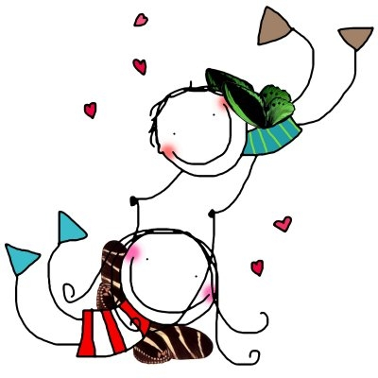*Escribo varias FRASES CON CARIÑO, en papel de colores. Las recorto con las tijeras de bordes curvos y las pego a continuación. Recuerda que al principio se escribe con mayúsculas y al final terminan en un punto.
¡¡¡Frases con cariño!!!

